Aufgabenstellung

Drei Standorte: Aachen, Dresden, Hamburg

Anzahl Hosts: pro Standort 300

Anforderung:

- VPN

- IPv4 (gleichgroße Netze, möglichst klein)

- IPv6

- Adressbereich:

- 10.0.64.0/18 IPv4

- Global Routing Präfix 2.4711.ACDC

Adressbereiche:

IPv4 (FastEthernet)

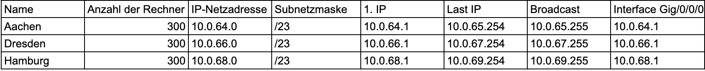

IPv4 Verbindungsnetze ohne zusätzlichen Router (Gigabit)



Router bekommen immer die erste verfügbare IP-Adresse im Netzwerk

IPv6 (FastEthernet)

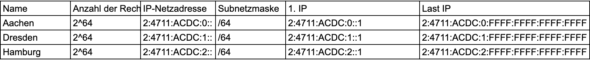

IPv6 Verbindungsnetze ohne zusätzlichen Router (Gigabit)

Ein Bild, das Text, Schrift, Screenshot, Reihe enthält.

